الاسم:__________ التاريخ:__________
- أَنا أََكْتُب بِجانِب كل كَلِمةَ مُذَكَّر أَو مُؤَنَّث:
دَارٌ ____________
حِصانٌ ____________
بَقَرَةٌ ____________
ماما ____________
أًخو ____________
********************************
- أَنا أَكْتُب مُؤَنَّث الكَلِمات التَّالِية:
زارَ ____________
بابا ____________
دِيْكٌ ____________
وَلَدٌ ____________
**********************************
- أَنا أَكْتُب الكَلِمة المُناسِبة :
رَوان ________ تامِر. ( أَخو ، أُختُ )
________ رَوان دارَ ماري . ( زارَ ، زارَت )
جاء ________ إِلى دارَ رازي . ( وَداد ، راوي )



كِتابٌ

طَبيْبٌ

ثَورٌ

كَأَسٌ

إِمْرَأَةٌ

طَاوِلَةٌ

حَقيْبَةٌ

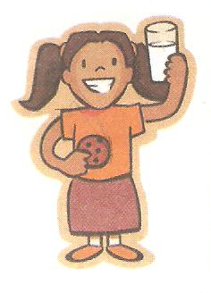

وَداد

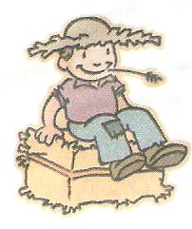

ْراوي

كُرْسيٌ



رازي

طَبيْبَةٌ
قَلَمٌ
بَقَرَةٌٌ

